**Nota técnica**

El CENAPRED ha desarrollado dos bases de datos con información sobre accidentes:

1.- Base de datos de accidentes relevantes que son los proporcionados por las unidades estatales y municipales de Protección Civil al Centro de Comunicación y Operación (CENACOM) y los publicados en medios electrónicos, esta base se actualiza periódicamente, actualmente se contempla para el periodo 1 de enero de 2003 al 31 de marzo de 2021; cuenta con un total de 6,983.

2.- Base de datos de accidentes en el autotransporte de materiales y residuos peligrosos para el periodo 2010 a 2016, en esta base de datos contiene los accidentes recopilados por la Policía Federal (División de Seguridad Regional), el Sistema de Emergencias en Transportación de la Industria Química (SETIQ) y el Centro de Comunicaciones de la Secretaría de Gobernación (CENACOM); así como de las emergencias ambientales registradas por la Procuraduría Federal de Protección al Ambiente (PROFEPA); cuenta con un total de 2,274 registros de accidentes.

**1.- BASE DE DATOS DE ACCIDENTES RELEVANTES**

La base de accidentes relevantes cuenta con un total de 6,983 registros, de los cuales se presentaron 1,304 accidentes que involucran gas LP. Destacando la Ciudad de México y el estado de México con el mayor número de accidentes en el periodo.

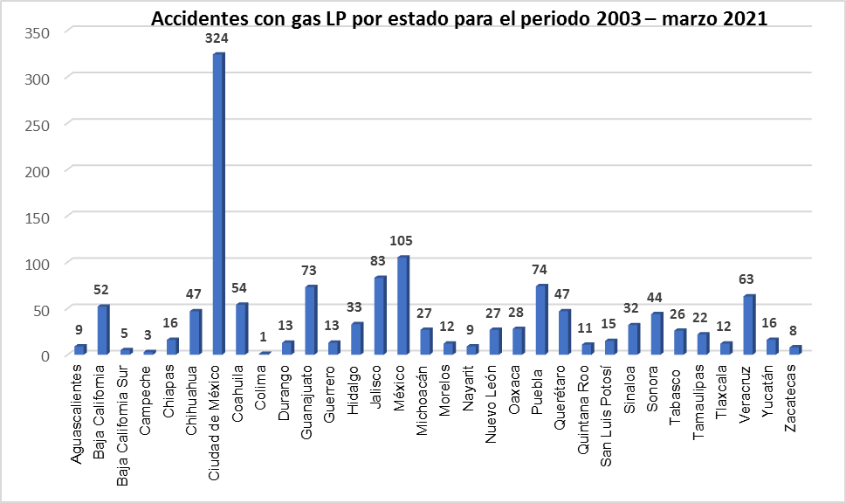

Se tiene registro de los accidentes con gas LP por año para el periodo 2003 a marzo 2021, en este se observa que en los años 2019 y 2020 se tiene un mayor número de registros comparación con los años anteriores, esto se atribuye a un mejor desempeño en los procesos de registro de accidentes.

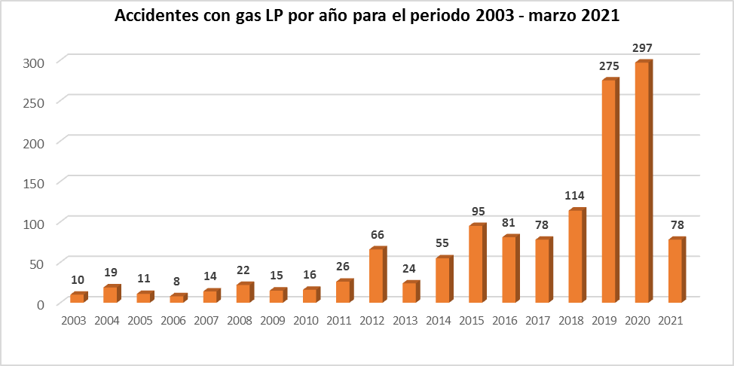

A continuación en la figura se observa el número de muertos y lesionados derivados de los accidentes con gas LP en el periodo 2003 – marzo 2021. Dado que se cuenta con un mayor número de accidentes registrados en los años 2019 y 2020 el número de muertos y lesionado también es mayor a los años anteriores.

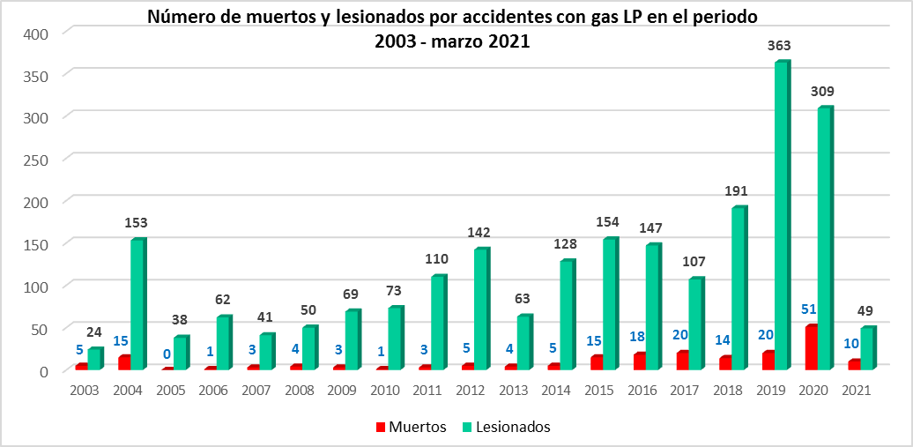

En la siguiente figura se observa los tipos de evento que se tienen registrados con gas LP en el periodo, dando como resultado un mayor porcentaje en fugas y explosiones con el 34.74 % y 31.29 % respectivamente

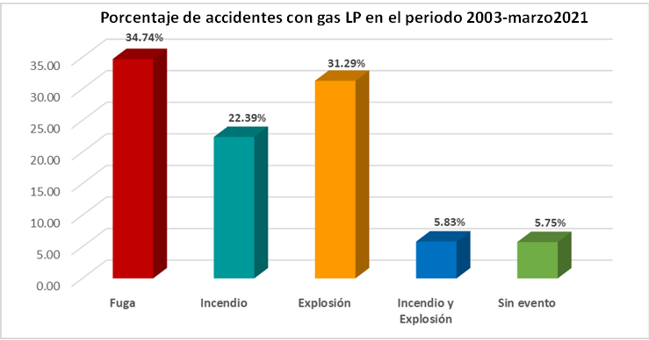

En la figura siguiente se presenta el lugar donde ocurren los accidentes clasificado como urbano, industrial y en el transporte. Se observa que el mayor número de accidentes con gas LP son de tipo Urbano con el 80.52 %, este tipo incluye a las viviendas, comercios, escuelas, edificios, entre otros, en segundo lugar se encuentran los accidentes en el transporte con 10.66 %, este concepto incluye los accidentes en el autotransporte y por ducto, y en menor porcentaje se muestran los accidentes industriales con el 8.82 %.

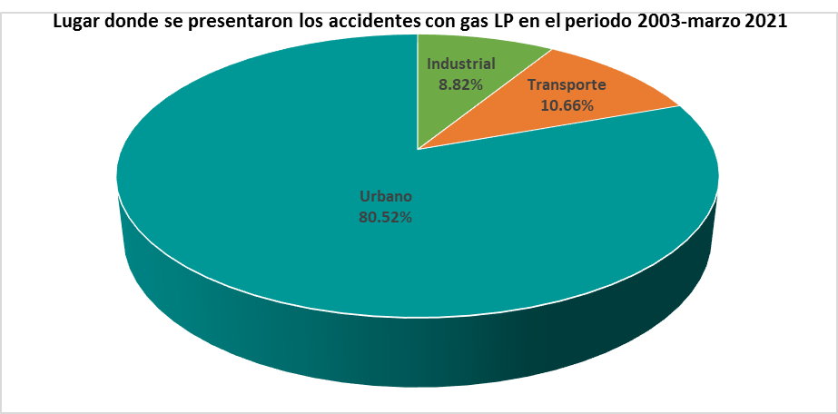

De manera desagregada los lugares donde ocurren con mayor frecuencia los accidentes con gas LP son en viviendas con un 41.95 % y en comercios con 17.64 %.

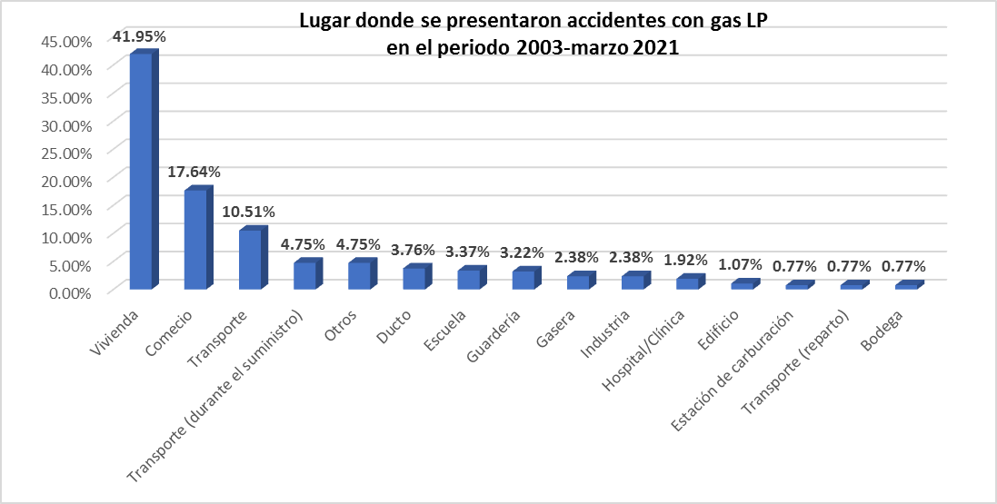

En la siguiente figura se muestran una clasificación con los tipos de causas de los accidentes con gas LP en el periodo 2003-marzo 2021, en esta grafica se observa que mayor porcentaje se debe a falla en instalación con un 25.77% y se observa que la falla en tanque portátil/ tanque estacionario representa el 15.95 %.

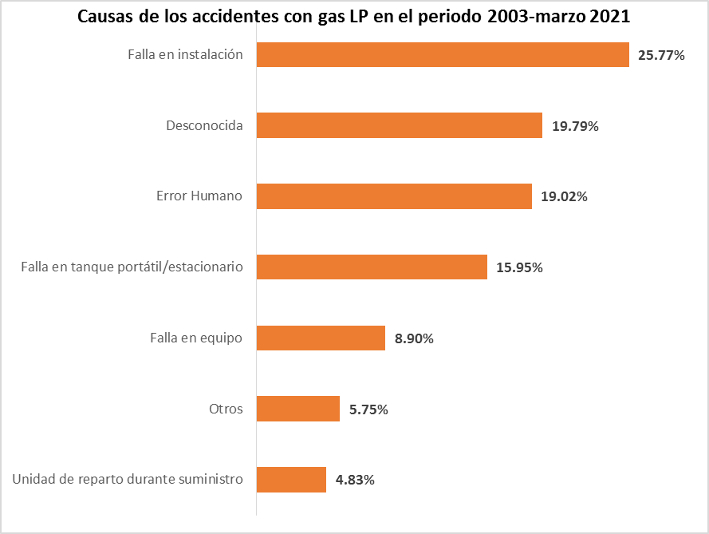

Por último en la figura siguiente se muestra el número de muertos y lesionados ocurridos por entidad federativa, se observa que el mayor número de lesionados se registraron en la Ciudad de México con 542 lesionados, seguido de Jalisco con 303, Guanajuato con 235 y el estado de México con 207; asimismo, el mayor número de muertes debido a los accidentes con gas LP se registraron en la Ciudad de México, seguido del estado Jalisco, Guanajuato y el estado de México.

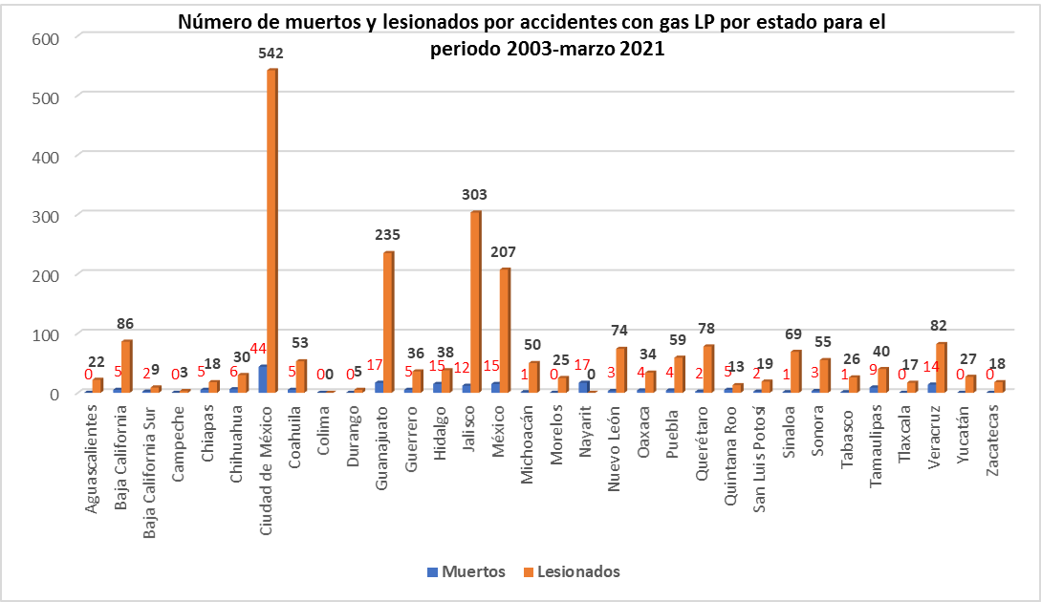

**2.- BASE DE DATOS SOBRE ACCIDENTES EN EL AUTOTRANSPORTE DE MATERIALES Y RESIDUOS PELIGROSOS**

El registro de los accidentes ocurridos en el transporte terrestre de sustancias y materiales peligrosos para el periodo 2010 a 2016, cuenta con un total de 2,274 registros de accidentes.

En la figura siguiente se muestra el total de accidentes de acuerdo al año y la fuente de información, en esta se destaca que la mayor aportación fue de la Policía Federal (División de Seguridad Regional), es de precisar que dicha información es la que posee la mayor calidad y precisión en su contenido.

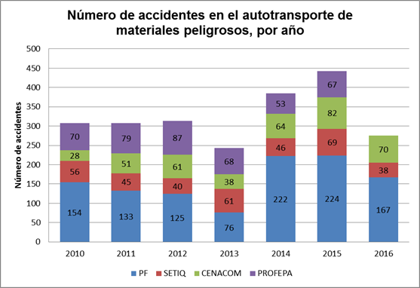

Los estados que presentaron el mayor número de accidentes en el autotransporte de materiales y residuos peligrosos son: Veracruz (224), Estado de México (137), Sonora (131), Guanajuato (126), Nuevo León (120) y Jalisco (119). En este periodo el total de accidentes debido al autotransporte de gas LP fue de 324, distribuidos como se muestra en la figura siguiente.

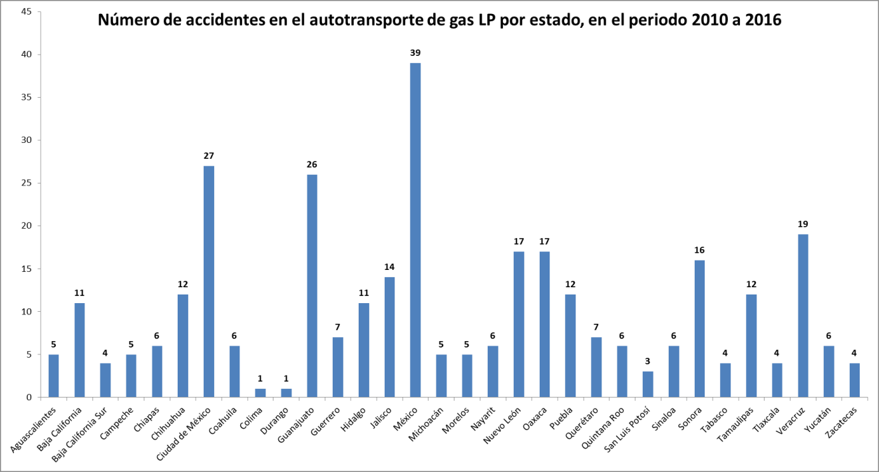

En la figura siguiente se observa el número de accidentes con gas LP para el periodo 2020 a 2016, en la cual se destacan los años de 2014 y 2015 con el mayor número de accidentes.

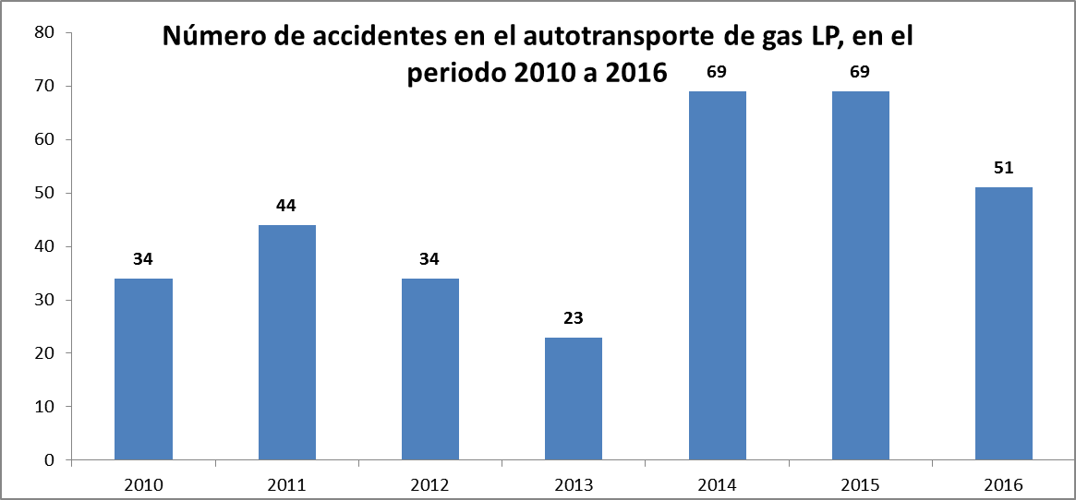

En el autotransporte de gas LP pueden ocurrir diferentes tipos de eventos, los cuales incluyen a la fuga, incendio, explosiones (tipo BLEVE y tipo nube no confinada) accidentes sin alguno de los eventos anteriores (volcadura, salida de camino, choque, entre otros). Debe considerarse que las explosiones son los eventos que tienen la mayor área de afectación. En la figura siguiente se incluye el número de accidentes para los diferentes tipos de eventos ocurridos en el autotransporte de gas LP.

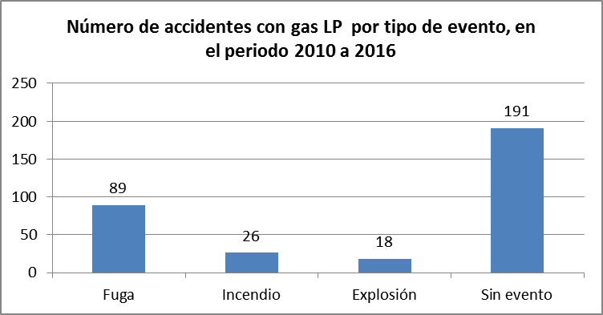

Para el periodo 2010 a 2016 el total de muertes y lesionados debido al autotransporte de materiales y residuos peligrosos fue de 316 y 908, respectivamente. Para este mismo periodo el total de muertes y lesionados debido a accidentes en el autotransporte de gas LP fue de 76 y 373, respectivamente.

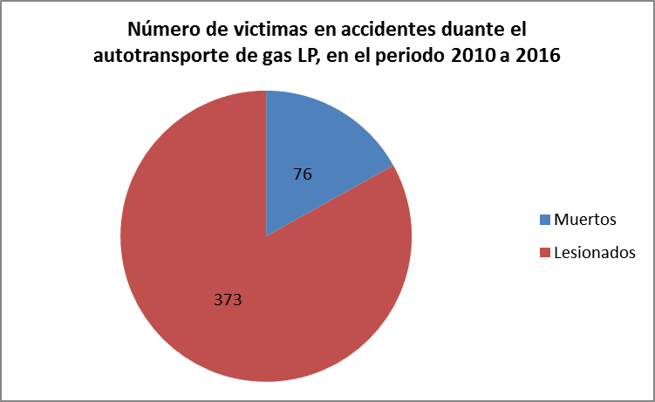

En el periodo 2010 a 2016 el total de accidentes en el autotransporte de sustancias, materiales o residuos peligrosos en las carreteras y otras vías de comunicación fue de 2 274, de los cuales 10 accidentes involucran a dos vehículos con materiales peligrosos, por lo que el total de vehículos involucrados en los accidentes es de 2 284. El total de vehículos involucrados en accidentes durante el transporte de gas LP, de acuerdo al tipo de vehículo, se muestra en la figura siguiente.

